ПРОФИЛ НА ЗОНА ЗА КЪПАНЕ

Име на зоната за къпане | „Плаж “Академика” с.Равда”
Идентификация (ID) на водите за къпане | BG3411561056002010
Местоположение на водите за къпане | GEOGRAPHIC |  | RIVER BASIN DISTRICTS OF THE BLACK SEA
Местоположение на водите за къпане | REGION |  | SEVERNA I IZTOCHNA BULGARIA
Местоположение на водите за къпане | PROVINCE |  | YUGOIZTOCHEN
Местоположение на водите за къпане | COMMUNE |  | RAVDA
Местоположение на водите за къпане | PRELEV |  | PLAZH AKADEMIK
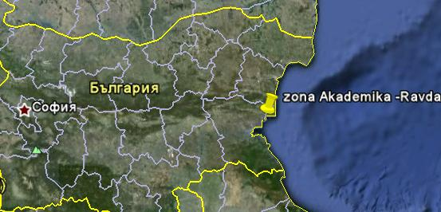

Граници на зоната за къпане в Черно море | 27° 41' 0" E 27° 42' 0" E  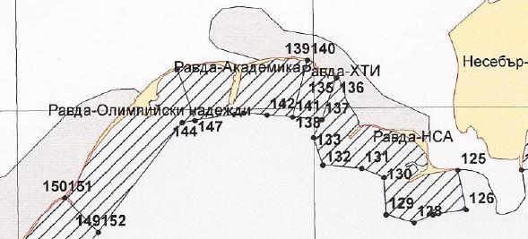 |  |  | 42° 39' 0" N
  Плаж
  Зона за къпане
  Населено място
Наименование на пункта за вземане на проби от водите за къпане. Географски координати. | Плаж "Академика" с.Равда - на юг от буната
 | ширина | N 42° 38' 59"
 | дължина | E 27° 41' 23"

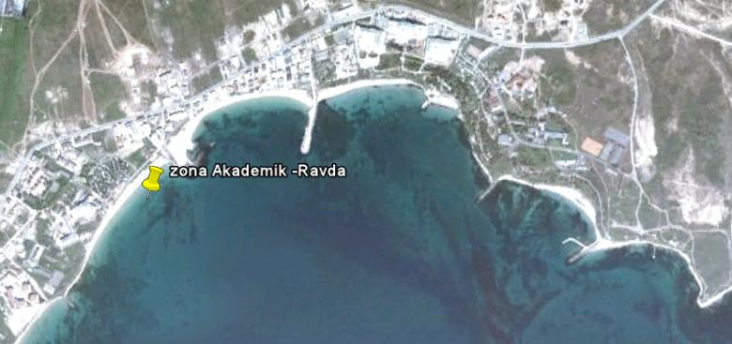

Прилежащи към зоната за къпане плажни ивици:

Плаж „Равда – НСА Акротирия изток“

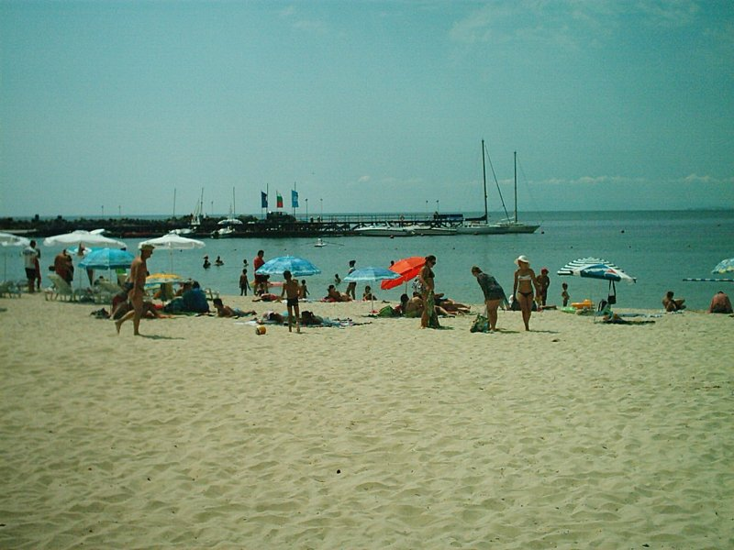

Оператор на плажа/ Концесионер: | „НСА Спорт консулт” ЕООД
Адрес: | гр.София,район Студентски,ж.к.“Студентски град“,НСА“Васил Левски“
Дължина на бреговата линия | 590 м.
Средна ширина на морския плаж | 20 м. (минимална – 2 м, максимална – 35 м.)
Структура на плажа | От общата площ (около 11400кв.м.) - 48% е активна пясъчна площ, 10% е скалист бряг. Плажът е предимно от ситен пясък, на места има наслагвания от морски миди.
Местонахождение | В централната част на Черноморието на България на около 2,5 км. североизточно от с.Равда и на около 2 км. южно от гр. Несебър – новия град. Плажът е в най-източната част на зоната за къпане.
Зона около плажа.  Граници. | На запад – каменна буна;  На север – обривист бряг, смесена гора, стръмен бряг, подпорна стена;  На юг – брегова линия на Черно море;  На изток - скалист бряг и отвесни скали;
Описание на морското дъно | В зоната за къпане дъното е полегато, покрито е с пясък и незначително количество камъни.
Достъп до плажа | От второстепенният път, който свързва с.Равда и гр.Несебър, има отклонение за почивна станция на Национална спортна академия – София. Има условия за паркиране на лични моторни превозни средства на входа на станцията. Достъпът до плажа е чрез алеи и пътеки, преминаващи през територията на същата.
Оценка броя на посетителите на плажа | Много по време на целия сезон
Съоръжения на плажа.  Други дейности | Удобствата и съоръженията, които се предлагат на плажната ивица са посочени в схема. Водноспасителната дейност и медицинското осигуряване са в съответствие с нормативните изисквания.  На плажната ивица са осигурени обществени тоалетни – 3бр., чешми с питейна вода – 2бр., площадки с душове на входовете на плажа – 2бр., съблекални – 2бр., кошчета за отпадъци, обекти за търговия с храни. Почистването на плажа е ръчно.  В зоната за къпане е обособен един коридор за безмоторни и моторни водни спортове. Предлагат се водни ски, лодки.

Схема на плажа
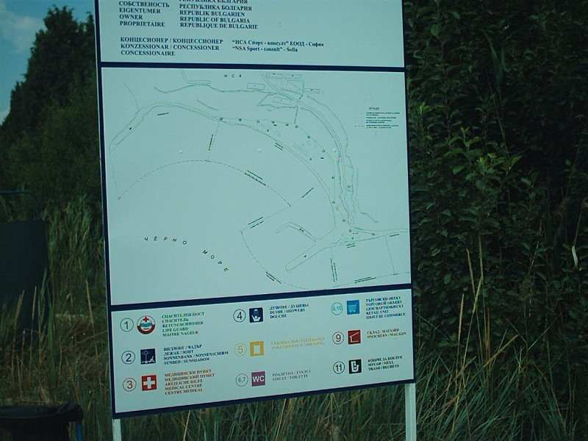

Плаж „Равда - ХТИ”

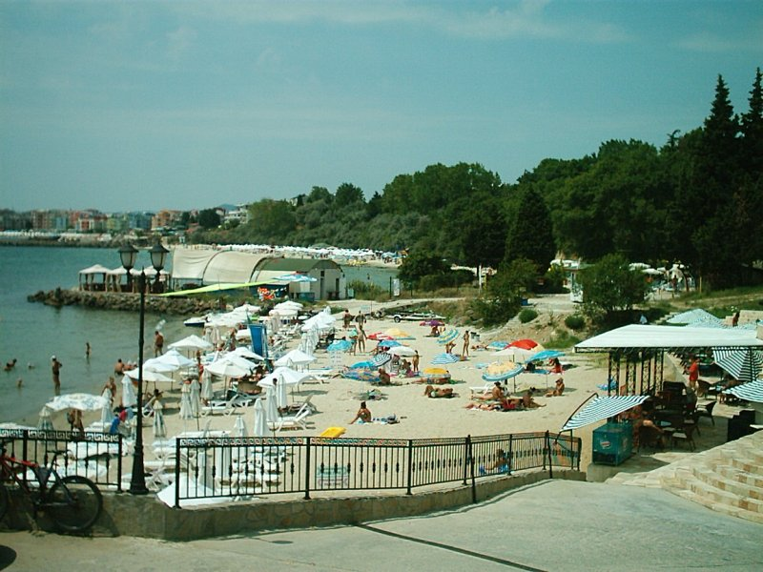

Оператор на плажа / Концесионер | "Ивет-0611" ЕООД
Адрес: | гр.Несебър,ул.“Цар Иван Асен 2“№12
Дължина на бреговата линия | 167 м.
Средна ширина на морския плаж | 14 м. (минимална - 2м., максимална – 24м.)
Структура на плажа | От общата площ ( 2500кв.м.) - 49% е активна пясъчна площ, 17% е скалист бряг. Плажът е предимно от ситен пясък, на места примесен с морски миди и малки камъчета.
Местонахождение | В централната част на Черноморието на България, на около 2,5 км. североизточно от с.Равда и на около 2 км. южно от гр. Несебър – новия град. Плажът граничи на югоизток с плаж „Равда – НСА”; на запад - с плаж „Равда – Академика”.
Зона около плажа.  Граници. | На запад – наклонена подпорна стена;  На изток – подпорни стени на ресторант;  На юг – брегова линия на Черно море;  На север – обривист бряг,наклонена подпорна стена, яхт-клуб, подпорни стени, скалист бряг.  Буната разделя плажа на две части.
Описание на морското дъно | В зоната за къпане дъното е полегато. Покрито е с пясък и незначително количество големи камъни, основно на запад от буната.
Достъп до плажа | От второстепенният път, който свързва с.Равда и гр.Несебър, има отклонение за плажа. Има условия за паркиране на лични моторни превозни средства на входа на плажа. Достъпът е чрез път до централния вход на плажа и бетонни стълби през подпорните стени и обривистия бряг.
Оценка броя на посетителите на плажа | Много по време на целия сезон
Съоръжения на плажа.  Други дейности | Удобствата и съоръженията, които се предлагат на плажната ивица са посочени в схема. Водноспасителната дейност и медицинското осигуряване са в съответствие с нормативните изисквания.  На плажната ивица са осигурени обществени тоалетни – 1бр., чешма с питейна вода, площадка с душ на входа на плажа, съблекалня, кошчета за отпадъци, обекти за търговия с храни. Почистването на плажа е ръчно.  В зоната за къпане е обособен един коридор за безмоторни и моторни водни спортове. Предлагат се водни колела, джетове, яхти.

Плаж „Равда - Академика”

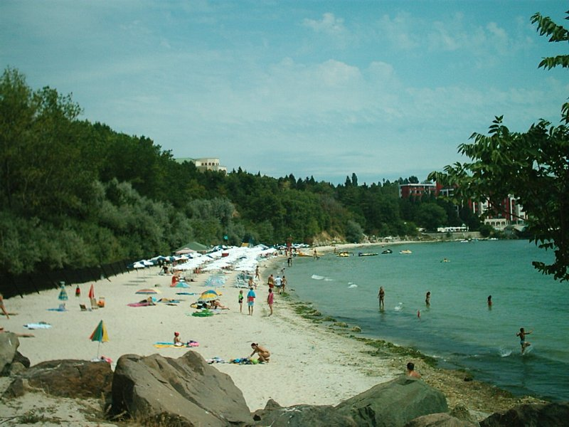

Оператор на плажа / Концесионер | "АКАДЕМИКА 2011" ЕАД
Адрес: | гр.София,,ж.к.“Гео Милев“,студентско общежитие бл.3,вх.а,ет.1
Дължина на бреговата линия | 626 м.
Средна ширина на морския плаж | 17 м. (минимална - 2м., максимална – 28м.)
Структура на плажа | От общата площ (около 10400кв.м.) - 45% е активна пясъчна площ, 9% е скалист бряг.Плажът е предимно от ситен пясък, на места примесен с морски миди и малки камъчета.
Местонахождение | В централната част на Черноморието на България, на около 2 км. североизточно от с.Равда и на около 2 км. югозападно от гр.Несебър – новия град. Плажът граничи на изток с плаж „Равда – ХТИ”; на запад - с плаж „Равда – Олимпийски надежди”.
Зона около плажа.  Граници. | На запад – наклонена подпорна стена;  На изток – наклонена подпорна стена;  На юг – брегова линия на Черно море;  На север – обривист бряг, свлачище, върбова гора.  В средата на плажа има буната, която го разделя на две части.
Описание на морското дъно | В зоната за къпане дъното има стръмни и полегати участъци. Покрито е с пясък и незначително количество камъни, основно около буната.
Достъп до плажа | От второстепенният път, който свързва с.Равда и гр.Несебър, има отклонение за плажа. Достъпът е чрез път до централния вход на плажа и бетонни стълби и пътека през подпорните стени и обривистия бряг. Има условия за паркиране на лични моторни превозни средства.
Оценка броя на посетителите на плажа | Много само в почивните дни и празници
Съоръжения на плажа.  Други дейности | Удобствата и съоръженията, които се предлагат на плажната ивица са посочени в схема. Водноспасителната дейност и медицинското осигуряване са в съответствие с нормативните изисквания.  На плажната ивица са осигурени обществени тоалетни – 4бр., чешма с питейна вода, площадки с душове – 2бр., съблекални – 2бр., кошчета за отпадъци, обекти за търговия с храни. Почистването на плажа е ръчно.  В зоната за къпане са обособени два коридора за безмоторни и моторни водни спортове. Предлагат се водни колела, водни атракциони („банан” и др.).

Плаж „Равда – Олимпийски надежди”

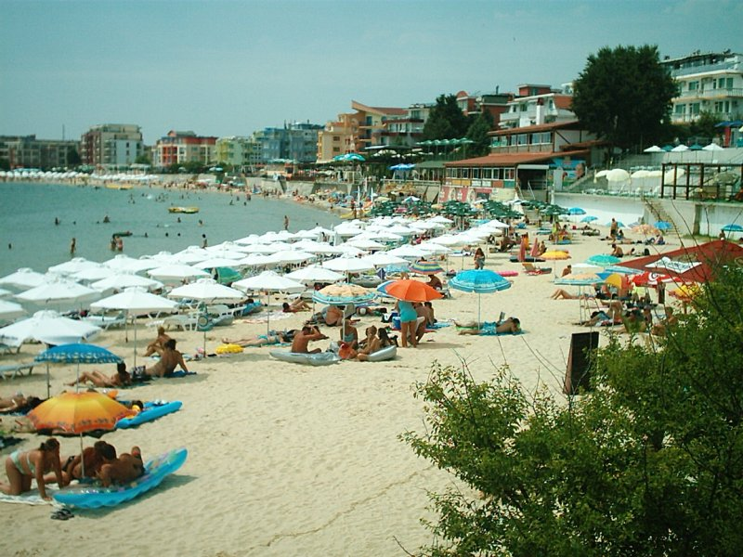

Оператор на плажа / Концесионер | "СТАРТРЕЙД" ООД
Адрес: | гр.Велико Търново,ул.“Йоновска“№11
Дължина на бреговата линия | 860 м.
Средна ширина на морския плаж | 22 м. (минимална - 3м., максимална – 95м.)
Структура на плажа | От общата площ (около 16800кв.м.) - 67% е активна пясъчна площ, 10% е скалист бряг. Плажът е предимно от ситен пясък.
Местонахождение | В централната част на Черноморието на България, на около 1 км. североизточно от с.Равда и на около 3 км. югозападно от гр.Несебър – новия град. Плажът граничи на североизток с плаж „Равда – Академика”; на югозапад - с плаж „Равда – централен”.
Зона около плажа.  Граници. | На югозапад – каменна буна;  На изток – наклонена подпорна стена;  На югоизток – брегова линия на Черно море;  На северозапад – обривист бряг, подпорна стена, терени на ваканционно селище, стръмен бряг.  В югозападния край на плажа до каменната буна се вижда част от потопен близо до брега кораб. Същият предпазва плажната ивица от влиянието на морските течения в района и не позволява значими движения на пясъка.
Описание на морското дъно | В зоната за къпане дъното има стръмни и полегати участъци. Покрито е с пясък и незначително количество морски миди и камъни, основно около буните. Забранено е къпането в близост до потъналия кораб.
Достъп до плажа | От второстепенния път, който свързва с.Равда и гр.Несебър, има отклонение за плажа. Достъпът е чрез пътеки, алеи и улици между изградените малки хотели. През подпорните стени по бетонни стълби и пътеки се достига до плажа. Има условия за паркиране на лични моторни превозни средства в близост до хотелите.
Оценка броя на посетителите на плажа | Много по време на целия сезон
Съоръжения на плажа.  Други дейности | Удобствата и съоръженията, които се предлагат на плажната ивица са посочени в схема. Водноспасителната дейност и медицинското осигуряване са в съответствие с нормативните изисквания.  На плажната ивица са осигурени обществени тоалетни – 4бр., чешма с питейна вода, площадки с душове – 4бр., съблекални – 2бр., кошчета за отпадъци, обекти за търговия с храни. Почистването на плажа е ръчно.  В зоната за къпане са обособени три коридора за безмоторни и моторни водни спортове. Предлагат се водни колела и джетове. Има сърф училище.

Район на влияние върху водата за къпане

Описание на степента и потенциалните източници на замърсяване

Канализационни зауствания на ВиК оператори
От жилищната зона и хотелските комплекси, отпадъчните води чрез изградената канализация на с.Равда се претласкват за пречистване в пречиствателна станция за отпадъчни води (ПСОВ) „Равда - Слънчев бряг”.

Индивидуални зауствания
В района зоната за къпане няма разрешени индивидуални зауствания на отпадъчни води.
В дясно от плаж „Равда-ХТИ” е констатирано нерегламентирано изливане на отпадъчни води от разположените в близост заведения, за което са предприети мерки за недопускане замърсяването на водата в зоната.

Дифузно замърсяване от населените места
Дъждовни канализации
В зоната за къпане има регистрирано заустване на дъждовна вода в района на плаж „Равда - Олимпийски надежди”, в края на каменната буна. Дъждовната вода от прилежащите територии се събира в отделни шахти, които я отвеждат.

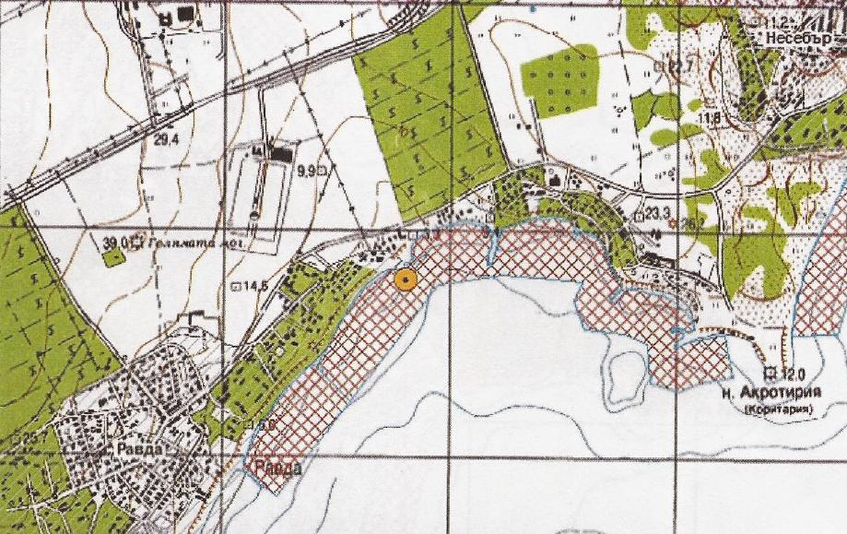

Битовите отпадъци от плажовете и населеното място се събират в контейнери, които се извозват периодично и не повлияват качествата на водите за къпане в зоната.

Дифузно замърсяване от земеделски райони
В района на плажовете и зоната за къпане няма дерета и устия на реки.

Действия за предотвратяване на замърсяване
Извод: От изградените обекти около плажа и зоната за къпане отпадъчните води се отвеждат към ПСОВ „Равда - Слънчев бряг” и няма риск за замърсяване на водите за къпане.
Основни замърсители на водите в зоната за къпане са дифузни източници, които не са обхванати от канализация - заведения за обществено хранене.

Предложение за решение:
При изграждането на нови сгради в населеното място да се съобразяват капацитетните възможности на изградената инфраструктура за отвеждане, пречистване и заустване на отпадъчните води или да се използват индивидуални съоръжения за пречистване на отпадъчните води от обектите.
Периодично служители на Община Несебър и кметство с.Равда да проверяват за нерегламентирани включвания на отпадни води към дъждовната канализация, като при нарушения информират РИОСВ-Бургас и БДЧР-Варна.
През сезона се извършват чести проверки на разположените до брега обекти.

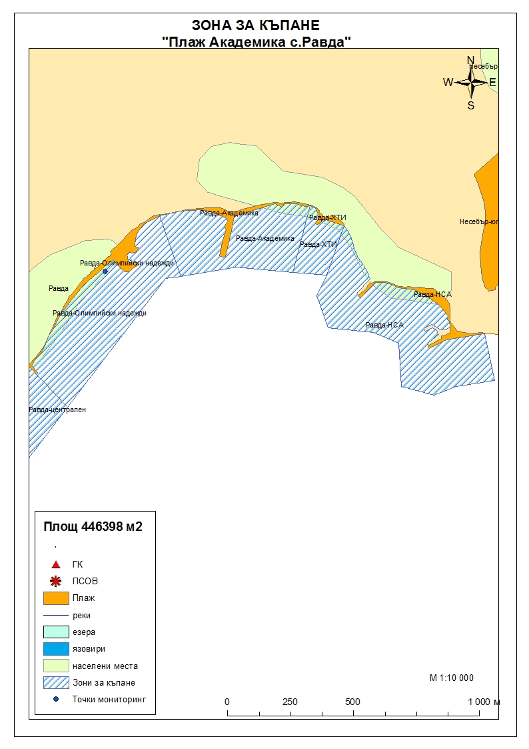

Начин на ползване на земята в района на влияние

Водно тяло  ( ВТ ) | Обща площ  на 1.5- километровата  ивица в границите на ВТ,  km² | Селскостопанска земя  /само поливен тип земеделие/,  km² | % | Индустриален тип земеползване, km² | % | Урбанизирани територии,  km² | %
BG2BS000C1108 | 129 | 0.431 | 0.33 | 7.06 | 5.47 | 28.37 | 21.99

Тип земеползване | Оценка на влиянието /точки/ | Забележка:
BG2BS000C1108
Селскостопанска земя | 0 | <10%
Индустриален тип земеползване | 0 | <10%
Урбанизирани територии | 1 | < 33%

Корекционния коефициент за това водно тяло е равен на 1,25. Крайната стойност на индекса е 1,25, което означава, че дифузните източници имат слабо влияние върху качеството на водите.

Хидроложки характеристики на водата за къпане

Средногодишни валежи във водосборната област | 500-550мм
Месец с най-много валежи | октомври
Месец с най-малко валежи | август
Месец с най-висок среден отток от водосборната област | октомври
Месец с най-нисък среден отток от водосборната област | август

Информация за повърхностните водни обекти

 | Название и код на района на речния басейн и подбасейн, в който са разположени водите за къпане |  |  | BG2000 – Черноморски басейнов район;  крайбрежни морски води - водно тяло с код BG2BS000C1108 – от Свети Влас до Поморие  Типология: Водното тяло се отнася към тип плитки, умерено открити към вълнение води, със смесен дънен субстрат.
 | Други повърхностни водни обекти във водосборната област. |  |  | Няма повърхностни водни обекти, обхванати от мрежата за мониторинг в района на зоната за къпане.  Екологично и химично състояние на крайбрежните морски води  Оценка на състоянието на водно тяло с код BG2BS000C1108 за 2010г. е „лошо екологично състояние”. Няма данни за химичното състояние.  Оценка на състоянието на водно тяло с код BG2BS000C1108 за 2011г. е умерено общо екологично състояние, като има тенденция към подобряване на същото. Като възможна причина може да се посочи преустановяването на заустването на отпадъчни води на някои от емитерите през 2011г. Няма данни за химичното състояние.  Информация за качеството на водите в Черноморски басейнов район се публикува ежегодно на официалната интернет страница на Басейнова дирекция „Черноморски район“.
 | Хидробиологичен мониторинг на крайбрежни морски води |  |  | Съгласно изискванията на Рамковата Директива за водите (РДВ) за оценката на екологичното състояние на крайбрежните морски води се извършва и хидробиологичен мониторинг на биологичните елементи за качество (БЕК), които включват - фитопланктон, макрофити и макрозообентос. Директивата поставя минимална честота на пробонабиранията, както следва:  - Фитопланктон – 2 пъти годишно на период 6 месеца;  - Макрофити – еднократно през летния сезон;  - Макрозообентос – веднъж годишно.  Програмата за биологичен мониторинг на крайбрежните води включва водно тяло с код BG2BS000C1108. Данните са от станции разположени в Несебър, Росенец и Сарафово.  Оценката на състоянието на водното тяло за 2011г. е:  по БЕК фитопланктон - умерено състояние;  по БЕК макроводорасли и висши растения - умерено състояние;  по БЕК макрозообентос - умерено състояние.  Общата оценка на състоянието на водното тяло по посочените показатели за 2011г. чрез прилагане на принципа “one – out – all – out” е умерено общо екологично състояние.  Оценката на състоянието на водното тяло за 2013г. е:  по БЕК фитопланктон - умерено състояние;  по БЕК макроводорасли и висши растения - добро състояние;  по БЕК макрозообентос - лошо състояние.  Общата оценка на състоянието на водното тяло по посочените показатели за 2013г. е лошо екологично състояние.
 | Обща информация за цианобактерии, фитопланктон и макроалги. |  | Еутрофикацията е увеличение на естествено протичащите в природата процеси на биологична продукция, предизвикано от повишени нива на нутриенти, обикновено компоненти на фосфора и азота. Обогатяването на водата с хранителни вещества е резултат от природни процеси, както и следствие от антропогенна дейност. Може да се прояви като видими цъфтежи на цианобактерии или водорасли, образуване на пяна, плаващи растителни и бентосни агрегации на макрофити.  Основни източници за постъпване на нутриенти (азот, фосфор и др.) във водите са оттока от земната повърхност, ерозията, просмукването от наторени земеделски площи, отпадъчните води от бита и промишлеността. При наличие на благоприятни условия (светлина, температура и нутриенти) макроводораслите, фитопланктонът и цианобактериите могат да колонизират морските води. Те са естествени компоненти на сладки и морски води.  Цианобактериите, определяни и като „синьо-зелени“ водорасли, са фотосинтезиращи прокариоти. Те са едни от най-древните организми на Земята. Подобно на алгите цианобактериите (Cyanophyta) съдържат пигмента хлорофил, чрез който осъществяват фотосинтеза. Пролиферацията на цианобактерии е определена като “натрупване на цианобактерии под формата на цъфтеж (blooms), петна (mats) или пяна (scum)”. Морските цианобактерии могат да предизвикат контактен дерматит, сърбеж и парене по кожата. Освен дермалната експозиция, като по-сериозен проблем се отбелязва възможното токсично действие при поглъщане или вдишване, което може да се прояви с абдоминални болки, гадене, повръщане, отпадналост, мехури по устата и кожата и дразнене на очите.  Фитопланктонът представлява група от микроскопични автотрофни фотосинтезиращи организми в планктонното съобщество. При наличие на слънчева светлина превръща разтворените неорганични вещества в органични. Фитопланктонът е основата на хранителната верига във водните екосистеми и допринася за около половината от общото количество кислород, произвеждан от растителния свят. Постъпването във водите на големи количества нутриенти, води до дисбаланс в хранителната верига и бързо развитие на фитопланктонната биомаса, което може да доведе до цъфтежни количества и повишение концентрацията на токсини в клетките. Две групи алги от морския фитопланктон са известни, че произвеждат токсини опасни за здравето на човека. Тези алги са храна за филтриращите черупкови, зоопланктона и някои видове риби, които са вектор за хората - непостредствено или чрез по-високи нива на хранителната верига. Описани са пет синдрома на отравяне, свързани с консумацията на морска храна, контаминирана с водораслови токсини. Друга потенциална опасност са алергични реакции, които могат да бъдат провокирани при контакт на плуващите с голяма клетъчна маса на планктонни алги, както и инхалирането (например при сърфиране) на аерозол, съдържащ фрагменти от клетки и/или токсини от лизирани алги.  Макроалгите са растения с многоклетъчно тяло (талус). Пролиферацията на макроалги, или така наречените „зелени приливи“, е нерядко явление в морски заливи и естуарии. Свързва се с обогатяването на водите с азот, тъй като той е основен лимитиращ фактор за макрофитите. Пролиферацията на макроалги касае по-скоро физическата безопасност на къпещите се. Натрупването на макроводорасли може да бъде причина за злополуки, като подхлъзване по скалите или “уплитане” на плувците. Значими количества макроалги могат да бъдат изтласкани на брега при силни приливи по време на сезона. В тези случаи рискът за здравето се свързва с неприятни усещания, предизвикани от гниенето на биомасата през летните месеци и емитирането на отблъскващ мирис или ефлуент.
Анализ на данните за зоната събрани до 2014г. |  | През годините от 2011г. до 2014г. анализите на водата в зоната за къпане са показали стойности на микробиологичните показатели в рамките на нормите, посочени в Наредба №5 за управление качеството на водите за къпане. Водите в зоната за къпане се определят като „отлично“ качество.
 | Друга информация със значение за водите за къпане

Информация за компетентните органи

Министерство на Здравеопазването  Регионална здравна инспекция-Бургас  Гр.Бургас, 8000  ул. „Александровска” №120  Тел. 056/ 807302  факс 056/ 816261  e-mail: rzi@rzi-burgas.com  site: www.rzi-burgas.com | Министерство на околната среда и водите  Басейнова дирекция Черноморски район  гр.Варна, 9000  ул. „Панагюрище” № 17  Тел.: 052/ 631447  Факс.: 052/ 631448  e-mail: bdvarna@bsbd.org  site: www.bsbd.org

Дата на последно преразглеждане на профила на водата за къпане: 30 април 2019г.
Дата на следващото преразглеждане на профила на водата за къпане: на база на данните от последните четири години.
Причини за преразглеждането: съгласно оценката и класификацията на водите за къпане и идентификацията на причините за замърсяване

